Финансовый управляющий Гафуржонова Амиржона Муминжоновича Косточкина Мария Васильевна

163046, Архангельская область, Архангельск, Воскресенская, 59, 2 этаж, тел.: 89600091050, эл. почта: mkostochkina00@mail.ru

Дата: 05.05.2026 г. | Место составления: Старый Оскол
Решение об оценке имущества гражданина
Наименование арбитражного суда, в производстве которого находится дело о банкротстве | Арбитражный суд Алтайского края
Номер дела | №А03-3563/2026
Дата принятия судебного акта о введении процедуры банкротства | 07.04.2026 г.
Дата назначения арбитражного управляющего | 07.04.2026 г.
Сведения об арбитражном управляющем
Наименование саморегулируемой организации арбитражных управляющих, членом которой является арбитражный управляющий | Союз "Саморегулируемая организация "Гильдия арбитражных управляющих"
Номер и дата регистрации в едином государственном реестре саморегулируемых организаций арбитражных управляющих | 001-5 от 19.12.2002
Наименование страховой организации, с которой заключен договор о страховании ответственности арбитражного управляющего | Общество с ограниченной ответственностью «Страховой Дом
Номер договора страхования, дата его заключения и срок действия | 17420/700/25 от 24.06.2025, действителен с 24.06.2025 г. по 23.06.2026 г.
Адрес для направления корреспонденции арбитражному управляющему | 163046, Архангельская область, Архангельск, Воскресенская, 59, 2 этаж
Сведения о должнике
Ф.И.О. | Гафуржонов Амиржон Муминжонович
Дата рождения | 06.11.1992
Место рождения | п.Шайдан Аштский район Ленинабадская обл., Республика Таджикистан
ИНН | 226103906220
СНИЛС | 177-502-754 86
Место жительства | Алтайский край, г. Барнаул, ул. Попова, д. 108, кв. 72
В соответствии с п. 2 ст. 213.26 Федерального закона от 26.10.2002 № 127-ФЗ «О несостоятельности (банкротстве)» (далее – Закон о банкротстве) оценка имущества гражданина, которое включено в конкурсную массу в соответствии с настоящим Федеральным законом, проводится финансовым управляющим самостоятельно, о чем финансовым управляющим принимается решение в письменной форме. Проведенная оценка может быть оспорена гражданином, кредиторами, уполномоченным органом в деле о банкротстве гражданина.
Оценка рыночной стоимости имущества должника проводится в целях определения начальной цены продажи имущества в процедуре реализации имущества, для предоставления в деле о банкротстве гражданина в суд, гражданину, кредиторам, уполномоченным органам.
В соответствии со ст. 14 Федерального закона от 29.07.1998 № 135-ФЗ «Об оценочной деятельности в Российской Федерации» оценщик имеет право применять самостоятельно методы проведения оценки объекта оценки в соответствии со стандартами оценки. Основными подходами, используемыми при проведении оценки, являются сравнительный, доходный и затратный подходы. Финансовый управляющий считает целесообразным отказаться от применения затратного и доходного подхода по причине отсутствия у финансового управляющего обоснованной и надежной информации о будущих доходах и расходах, связанных с оцениваемыми объектами, а также в связи с наличием достаточного количества объектов-аналогов на рынке для расчета сравнительным подходом.
Сравнительный подход служит для оценки рыночной стоимости объекта исходя из методов оценки, основанных на получении стоимости объекта оценки путем сравнения оцениваемого объекта с объектами-аналогами которые были проданы или предложены в продажу.

На основании п. 2 ст. 213.26 Закона о банкротстве, финансовый управляющий принял решение о самостоятельном проведении оценки имущества, включенного в конкурсную массу должника, путем проведения сравнительного анализа рыночных цен на аналогичное по характеристикам имущество, с учетом технических характеристик и корректировки на текущее состояние имущества должника на момент проведения оценки.
При проведении оценки путем сравнительного анализа рыночных цен финансовый управляющий использовал данные о стоимости объектов-аналогов из объявлений, размещенных в открытых источниках в сети Интернет на специальных ресурсах по размещению объявлений о продаже, в том числе: avito.ru, cian.ru.

В результате проведения сравнительного анализа среднерыночной стоимости объектов, имеющих схожие характеристики с учетом корректировки на текущее состояние имуществ должника, финансовым управляющим определена следующая стоимость имущества должника по состоянию на 05.05.2026 г.:
№ п/п | Наименование, характеристика объекта | Рыночная стоимость,руб.
 | Кадастровый номер: 22:61:020801:328  Категория земли: ЗЕМЛИ СЕЛЬСКОХОЗЯЙСТВЕННОГО НАЗНАЧЕНИЯ  Вид разрешенного использования: Для ведения гражданами садоводства и огородничества  Код территории муниципального образования по ОКТМО: 01701000  Адрес места нахождения: Алтайский край, г. Барнаул, СНТ Михайловское, линия 10, 10А  Площадь: 1500 кв. м  Кадастровая стоимость: 102 720 руб.  Дата утверждения кадастровой стоимости: 01.01.2023  Сведения о регистрации права на земельный участок  Вид права: Собственность  Размер доли: 1 (единая / целая)  Дата права: 20.11.2023  Номер регистрации права: 22:61:020801:328-22/135/2023-2 | 102 720
Итого: |  | 102 720

При проведении оценки рыночной стоимости имущества должника финансовый управляющий руководствовался федеральными стандартами оценки и Федеральным законом от 29.07.1998 № 135-ФЗ «Об оценочной деятельности в Российской Федерации».

Кадастровый номер: 22:61:020801:328

Категория земли: ЗЕМЛИ СЕЛЬСКОХОЗЯЙСТВЕННОГО НАЗНАЧЕНИЯ

Вид разрешенного использования: Для ведения гражданами садоводства и огородничества

Код территории муниципального образования по ОКТМО: 01701000

Адрес места нахождения: Алтайский край, г. Барнаул, СНТ Михайловское, линия 10, 10А

Площадь: 1500 кв. м

Кадастровая стоимость: 102 720 руб.

Дата утверждения кадастровой стоимости: 01.01.2023

Сведения о регистрации права на земельный участок

Вид права: Собственность

Размер доли: 1 (единая / целая)

Дата права: 20.11.2023

Номер регистрации права: 22:61:020801:328-22/135/2023-2

Кадастровая стоимость данного объекта, в соответствии с выпиской равна 102 720 рублей.

https://lk.rosreestr.ru/eservices/real-estate-objects-online?ref=destralegal.ru

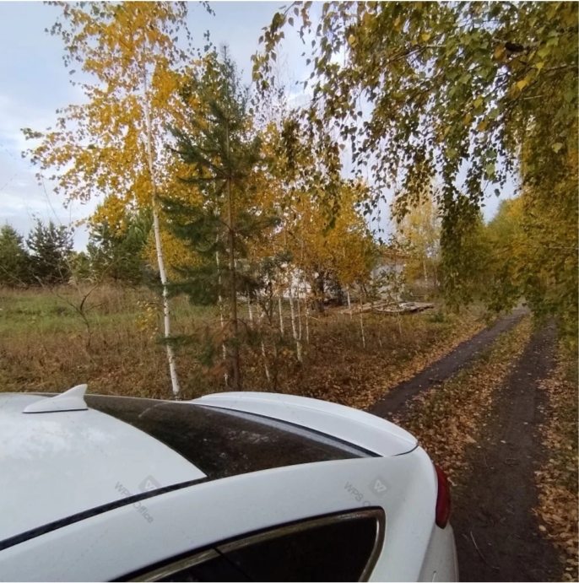

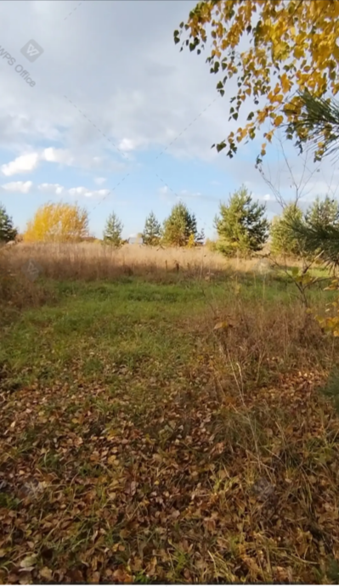

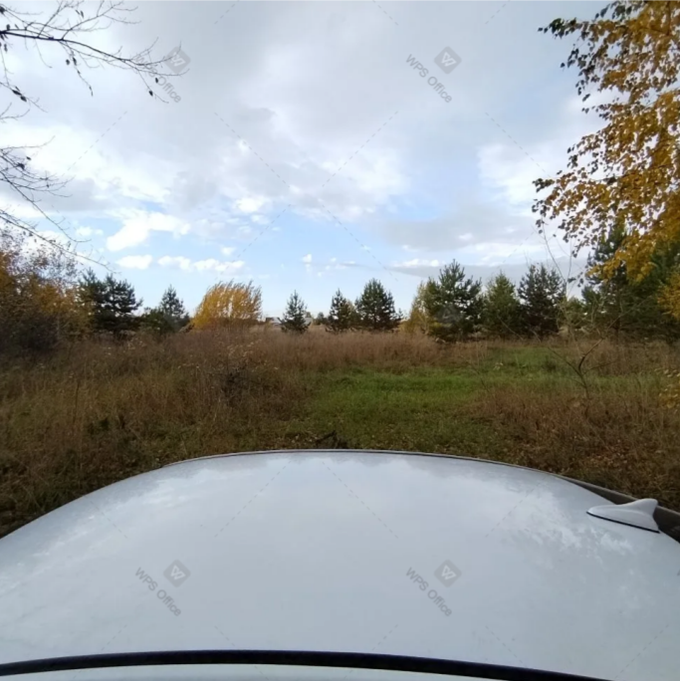

Финансовый управляющий  Гафуржонова Амиржона Муминжоновича |  | М.В. Косточкина

Приложение №2. к решению об оценке имущества
Гафуржонова А. М. в деле о банкротстве № №А03-3563/2026
РАСЧЕТ СТОИМОСТИ ИМУЩЕСТВА ДОЛЖНИКА методом сравнительного анализа с объектами-аналогами
РАСЧЕТ:
Подобрано аналогов: 3.
Ценовой диапазон: от 4 550 000 рублей до 5 900 000 рублей.
В соответствии с состоянием инфраструктурой квартиры, а также местонахождением объекта оценки, для которых аналог такого рода объекта обычно используется (местонахождение Белгородская обл.), оценка стоимости может производиться путем сравнительного подхода, который служит для оценки рыночной стоимости объекта исходя из методов оценки, основанных на получении стоимости объекта оценки путем сравнения оцениваемых объектов с объектами-аналогами которые были проданы или предложены в продажу.
Согласно перечисленным характеристикам, расчет стоимости квартиры будет проводиться сравнительным подходом к оценке недвижимости:
Среднее арифметическое: (4550000+5000000+5900000)/3 =150000/2= 2 575 000

ЗАКЛЮЧЕНИЕ:

Путём сравнительного подхода к оценке квартиры, согласно которому наибольшая стоимость объекта определяется наименьшей ценой, по которой может быть приобретен другой объект с аналогичной полезностью, а также в соответствии с состоянием и местонахождением оцениваемой доли в квартире

УСТАНОВИТЬ:

Начальную продажную стоимость имущества должника 2 575 000 (два миллиона пятьсот семьдесят пять тысяч) рублей

Финансовый управляющий
Гафуржонова Амиржона Муминжоновича
М.В. Косточкина

Приложение №3. к решению об оценке имущества
Гафуржонова А. М. в деле о банкротстве № №А03-3563/2026

- 2-к. квартира, 52 м ². Цена 4 550 000. Источник avito.ru.
https://www.avito.ru/staryy_oskol/kvartiry/2-k._kvartira_52_m_79_et._3732679690

- 2-к. квартира, 52,6 м ². Цена 5 900 000. Источник avito.ru.
https://www.avito.ru/staryy_oskol/kvartiry/2-k._kvartira_526_m_99_et._3950973298

Финансовый управляющий
Гафуржонова Амиржона Муминжоновича
М.В. Косточкина

